附件：招租信息一览表
承租条件

标的物名称 | 面积  （㎡） | 招租底价  （元/㎡/年） | 租期（年） | 最少  加价金额 | 竞价  保证金
北部湾（钦州）国际粮食加工产业园1-7#平房仓 | 32879 | 9 | 10 | 1元/㎡/年 | 100000元
陆海新通道（钦州）国际集装箱分拨中心1-2#仓库 | 19140

- 出租用途：仅用于建设分布式光伏发电项目。
- 电价优惠：项目场地用电可享受市价8折优惠。
- 首期租期10年，租赁期满后续租10年，第二期租赁期满后再续租5年。免租期三个月，自合同签订起算。租金每年一付，先付后用，承租方在支付首期租金的同时，需要再支付一年的租金作为押金。
- 在项目运营期间内，光伏组件及其配套系统覆盖范围内的屋面出现（包括但不限于渗水、隔热不良）需要维修的情况，承租方在接到甲方维修通知后24小时内派工程技术人员赶到维修现场，有特殊情况的最迟不晚于48小时内到场，维修费用由承租方承担。

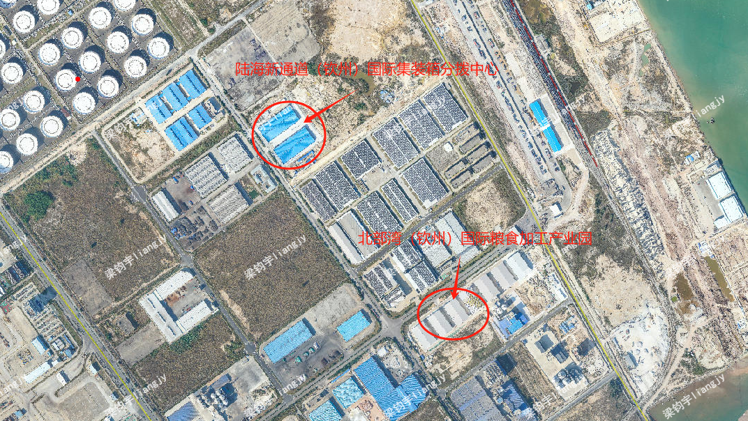
标的物区位图

